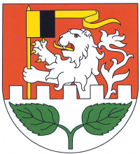
Městys Březno
Městys Březno 13, 294 06 Březno, okres Mladá Boleslav
IČ: 00237574, DIČ: CZ237574
tel.: 326399180, e-mail: brezno@seznam.cz, www.brezno.cz

Paní
Dr.Ivana Timová
DS: ysuim89
Tovární 160
471 54 Cvikov

Č.j: OÚ/OST/436/22

Věc: Žádost o poskytnutí informací dle zákon č.106/1999 Sb., o svobodném přístupu k informacím
ze dne 8.4.2022

K Vaším otázkám č.:

- – 30.) Váš pohled na situaci nesdílíme. V ČR máme svobodu slova a vyjadřování, proto Váš pohled na věc respektujeme, ale neztotožňujeme se s ním.
Dotazy ohledně pana Petra Fialy můžete zaslat na vládu ČR a zeptat se přímo. Zde je kontakt:

Úřad vlády České republiky
nábřeží Edvarda Beneše 4
Praha 1 - Malá Strana
PSČ 118 01
Tel. ústředna: 224 002 111
Fax: 257 531 283
Email: posta@vlada.cz
Datová schránka ID: trfaa33

Tímto považujeme Vaši žádost podle zákona č. 106/1999 sb. za vyřízenou.

Ve Březně 11.4.2022 Barbora Adamcová
starostka městyse

